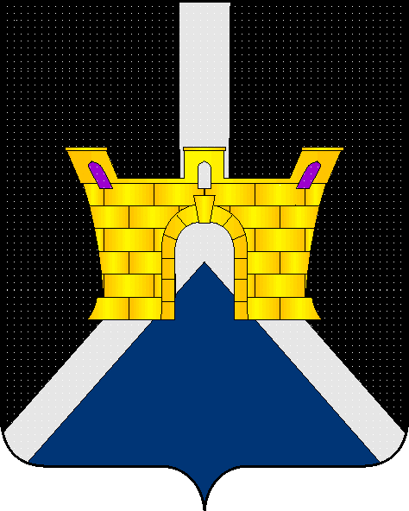

АДМИНИСТРАЦИЯ ЛЕНИНСКОГО СЕЛЬСКОГО ПОСЕЛЕНИЯ
УСТЬ-ЛАБИНСКОГО РАЙОНА
П О С Т А Н О В Л Е Н И Е

от 15.03.2021г. № 13

хутор Безлесный

Об определении мест, предназначенных для выгула
домашних животных на территории Ленинского сельского поселения Усть-Лабинского района

В соответствии Федеральным законом от 27.12.2018 № 489-ФЗ «Об ответственном обращении с животными и о внесении изменений в отдельные законодательные акты Российской Федерации», Законом Краснодарского края от 02.12.2004 года № 800-КЗ «О содержании и защите домашних животных в Краснодарском крае», Уставом Ленинского сельского поселения Усть-Лабинского района п о с т а н о в л я ю:
1. Определить следующие территории для выгула домашних животных на территории Ленинского сельского поселения Усть-Лабинского района с установкой соответствующих вывесок:
- участок местности на пересечении улиц Пролетарской и Гагарина.
2. Появление с домашними животными запрещается:
— на детских спортивных площадках;
— на территории парков, местах массового отдыха;
— на территориях детских и образовательных учреждений;
— на территориях, прилегающих к объектам культуры и искусства;
— в организациях общественного питания, магазинах;
Действие настоящего пункта не распространяется на собак-поводырей.
3. Выгул домашних животных допускается только под присмотром их владельцев.
4. Выгул собак на специально отведенных местах допускается без намордника и поводка.
5. Экскременты домашних животных после удовлетворения последними естественных потребностей должны быть убраны владельцами указанных животных и размещены в мусорные контейнера или иные емкости, предназначенные для сбора твердых бытовых отходов.
6. За нарушение требований, указанных в п.п. 1, 2, 3, 4, 5 настоящего постановления, владельцы домашних животных привлекаются к административной ответственности в порядке, предусмотренном действующим законодательством.
7. Общему отделу администрации Ленинского сельского поселения Усть-Лабинского района (Пулека) обнародовать настоящее постановление и разместить на официальном сайте администрации Ленинского сельского поселения Усть-Лабинского района в сети «Интернет».
8. Контроль за выполнением настоящего постановления возложить на главу Ленинского сельского поселения Усть-Лабинского района В.П. Авджян.
9. Постановление вступает в силу со дня его обнародования.

Глава Ленинского сельского поселения
Усть-Лабинского района В.П. Авджян

